DEFY CLASSIC BLACK, WHITE & BLUE CERAMIC
Die emblematische skelettierte Uhr von Zenith mit drei neuen Keramikgehäusen.

Bei den neuen DEFY Classic Uhren aus schwarzer, weißer und blauer Keramik, die den Einzug dieses besonders harten und vollständig eingefärbten Materials in die DEFY Classic Kollektion markieren, verschmelzen Stil und Substanz nahtlos miteinander. Mit einem faszinierenden, von monochromen Farbtönen unterstrichenen Schauspiel der Mikromechanik und der herausragenden Leistung, für die die Maufaktur Zenith und ihre hauseigenen Kaliber stehen, sprechen die drei neuen DEFY Classic Ceramic Modelle den stilbewussten Großstädter an.

Eine beeindruckende Silhouette
Die DEFY Classic hat sich als Zeniths Ausdruck neo-futuristischer Uhrmacherkunst in ihrer reinsten Form einen Namen gemacht. Mit den Modellen der DEFY Classic Kollektion aus schwarzer, weißer und blauer Keramik werden ihre besonderen Merkmale durch die subtil nuancierte Dunkelheit und das Gefühl von Volumen, die sie durch eine ausgewogene Geometrie und eine einzigartige visionären Architektur – innen und außen – vermittelt, zum Leben erweckt.
Das facettierte, 41 mm große Gehäuse der DEFY Classic aus besonders widerstandsfähiger und kratzfester Keramik, die in vielen verschiedenen Farben und Nuancen eingefärbt werden kann, besticht optisch mit einer Kombination aus polierten und satinierten Oberflächen, die das geometrische und entschieden moderne Gehäuse unterstreicht, das von der originalen, erstmals in den 1970er Jahren eingeführten Zenith DEFY Kollektion inspiriert ist. Die eckige Silhouette des Gehäuses wird von der perfekt kreisrunden Lünette schön kontrastiert.

Kosmische Schwärze
Das Herzstück der DEFY Classic Black Ceramic ist das avantgardistische, skelettierte Zifferblatt. Sternförmig, mit modernen Linien gestaltet, verbindet das mehrschichtige Zifferblatt die neuartige Zeitanzeige nahtlos mit dem Uhrwerk.
Bei hellem Tageslicht erscheinen die facettierten Zeiger und die applizierten Indizes als Einheit mit dem geschwärzten Komplex des offenen Zifferblatts und den sichtbaren Teilen des Uhrwerks, wobei ihre polierten, mit Ruthenium beschichteten Oberflächen für eine überraschend gute Ablesbarkeit bei Dunkelheit sorgen. Im Dunkeln strahlen sie mit der Super-LumiNova® SLN C1 Beschichtung ein leicht grünes Leuchten aus.

Polare Gegensätze
Am anderen Ende des Spektrums steht die DEFY Classic White Ceramic, eine monochrome, helle Version, bei der das skelettierte Elite-Kaliber in einem weißen Keramikgehäuse mit weißer Keramiklünette sitzt. Das silberfarbene, mehrschichtige, offene Zifferblatt erweckt die städtisch inspirierte Anzeige strahlend zum Leben. Der reine und einzigartige Schimmer der weißen Keramik und die graphischen Details des offenen Zifferblatts sorgen für einen modischen Unisex-Look.

Ein Hauch von Farbe
Für diejenigen, die es gerne etwas lebhafter mögen, ist die DEFY Classic Blue Ceramic die richtige Wahl. Das auffällig blaue Keramikgehäuse und die Lünette sind nicht einfach farbig lackiert, sondern das Material selbst ist eingefärbt. Das skelettierte, sternförmige Zifferblatt verleiht dem gänzlich blauen Look der Uhr eine tiefere Dimension und erweitert so die Neuinterpretation des 21. Jahrhunderts der skelettierten Uhr von Zenith um eine eindrucksvolle und dennoch monochrome Variante.

Form und Funktion als Einheit
Das Manufaktur-Automatikkaliber Elite 670, das durch das offene Zifferblatt sowie den Saphirglasboden der DEFY Classic sichtbar ist, arbeitet zuverlässig und mit höchster Präzision. Das Elite-Kaliber ist seit Jahrzehnten fester Bestandteil der Kollektionen von Zenith und wurde in der DEFY Classic erstmals skelettiert. Die gesamte Anatomie des Uhrwerks wurde neugestaltet – nicht nur ästhetisch mit neu strukturierten und offenen Brücken in bester Verarbeitung – sondern auch in der Leistung, da das Elite-Kaliber in der DEFY Classic mit einem Anker und Ankerrad aus Silizium ausgestattet ist.
Abgerundet werden die DEFY Classic Ceramic Modelle durch einheitlich strukturierte Kautschukarmbänder in der Farbe ihres jeweiligen Gehäuses, welche an die Konturen des Gehäuses anknüpfen, den strukturierten Linien von Zifferblatt und Uhrwerk folgen und der Uhr so sportliche, lässige Eleganz und Komfort in allen Situationen verleihen, die das Leben für den modernen Kosmopoliten bereithält.

ZENITH: Die Zukunft der Schweizer Uhrenherstellung
Seit 1865 ist Zenith von Authentizität, Mut und Leidenschaft geleitet, um die Grenzen in puncto Exzellenz, Präzision und Innovation ständig in neue Sphären zu verschieben. Bald nach seiner Gründung in Le Locle durch den visionären Uhrmacher Georges Favre-Jacot erlangte Zenith weltweite Anerkennung für die Präzision seiner Chronometer, mit denen die Marke 2.333 Chronometrie-Preise in etwas mehr als einem Jahrhundert gewinnen konnte: bis heute ein absoluter und ungebrochener Rekord. Berühmt für sein legendäres El Primero Kaliber von 1969, das Kurzzeitmessungen auf die 1/10 Sekunde genau ermöglicht, hat die Manufaktur seit dem über 600 Uhrwerke und Varianten entwickelt. Heute bietet Zenith vollkommen neue und faszinierende Perspektiven in der Zeitmessung, einschließlich der Möglichkeit der Messung der 1/100 Sekunde mit der Defy El Primero 21; und eine völlig neue Dimension mechanischer Präzision mit der genauesten mechanischen Uhr der Welt, der revolutionären Defy Lab. Stets angetrieben durch die Verbindung von dynamischen, avantgardistischen Denken mit der eigenen, stolzen Tradition schreibt Zenith beständig seine eigene Zukunft ... und die Zukunft der Schweizer Uhrmacherkunst.

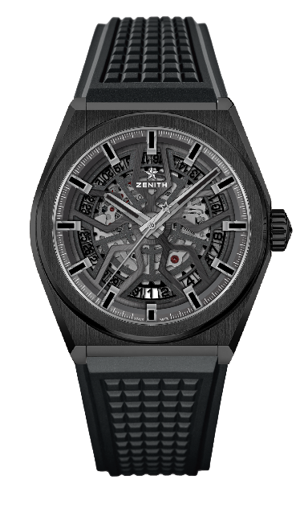
DEFY CLASSIC BLACK CERAMIC
TECHNISCHE DATEN

Referenz: 49.9000.670/78.R782

HAUPTMERKMALE
NEUES 41-mm-Gehäuse aus schwarzer Keramik
Hauseigenes, skelettiertes Elite-Kaliber
Ankerrad und Anker aus Silizium

UHRWERK
Elite 670 SK, Automatikaufzug
Kaliber: 11 ½``` (Durchmesser: 25,60 mm)
Höhe des Uhrwerks: 3,88 mm
Bauteile: 187
Lagersteine: 27
Frequenz: 28,800 A/h (4Hz)
Gangreserve: min. 48 Stunden
Veredelung: Spezielle, satinierte Schwungmasse

FUNKTIONEN
Stunden- und Minutenzeiger aus der Mitte
Zentraler Sekundenzeiger
Datumsanzeige bei 6 Uhr

GEHÄUSE, ZIFFERBLATT & ZEIGER
Durchmesser: 41 mm
Zifferblattöffnung: 32,5 mm
Höhe: 10,75 mm
Glas: Gewölbtes, beidseitig entspiegeltes Saphirglas
Gehäuseboden: Transparentes Saphirglas
Material: Schwarze Keramik
Wasserdichtheit: 10 ATM
Zifferblatt: Skelettiert
Stundenmarker: Ruthenium-beschichtet, facettiert und mit Super-LumiNova® SLN C1 beschichtet
Zeiger: Ruthenium-beschichtet, facettiert und mit Super-LumiNova® SLN C1 beschichtet

ARMBAND & SCHLIESSE
Schwarzer Kautschuk mit Faltschließe mit schwarzer DLC-Beschichtung
Auch erhältlich mit schwarzem Kautschuk mit Oberseite aus schwarzem Alligatorleder

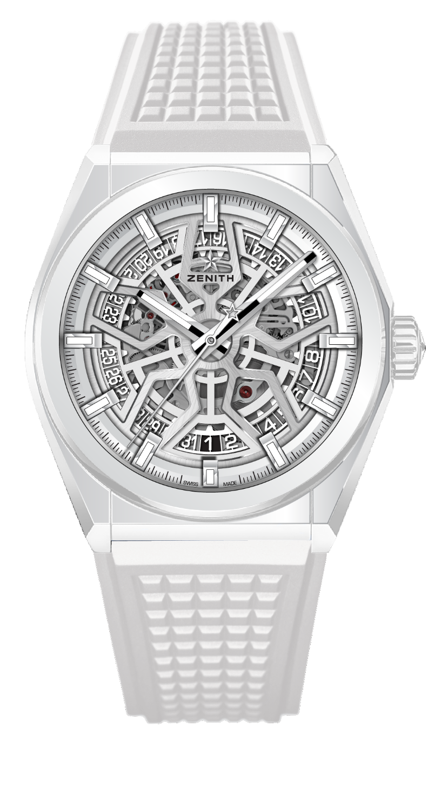
DEFY CLASSIC WHITE CERAMIC
TECHNISCHE DATEN

Referenz: 49.9002.670/01.R792

HAUPTMERKMALE
NEUES 41-mm-Gehäuse aus weißer Keramik
Hauseigenes, skelettiertes Elite-Kaliber
Ankerrad und Anker aus Silizium

UHRWERK
Elite 670 SK, Automatikaufzug
Kaliber: 11 ½``` (Durchmesser: 25,60 mm)
Höhe des Uhrwerks: 3,88 mm
Bauteile: 187
Lagersteine: 27
Frequenz: 28,800 A/h (4Hz)
Gangreserve: min. 48 Stunden
Veredelung: Spezielle, satinierte Schwungmasse

FUNKTIONEN
Stunden- und Minutenzeiger aus der Mitte
Zentraler Sekundenzeiger
Datumsanzeige bei 6 Uhr

GEHÄUSE, ZIFFERBLATT & ZEIGER
Durchmesser: 41 mm
Zifferblattöffnung: 32,5 mm
Höhe: 10,75 mm
Glas: Gewölbtes, beidseitig entspiegeltes Saphirglas
Gehäuseboden: Transparentes Saphirglas
Material: Weiße Keramik
Wasserdichtheit: 10 ATM
Zifferblatt: Silbern, skelettiert
Stundenmarker: Rhodiniert, facettiert und mit Super-LumiNova® SLN C1 beschichtet
Zeiger: Rhodiniert, facettiert und mit Super-LumiNova® SLN C1 beschichtet

ARMBAND & SCHLIESSE
Weißer Kautschuk in HNBR-Qualität
Doppelfaltschließe aus Titan

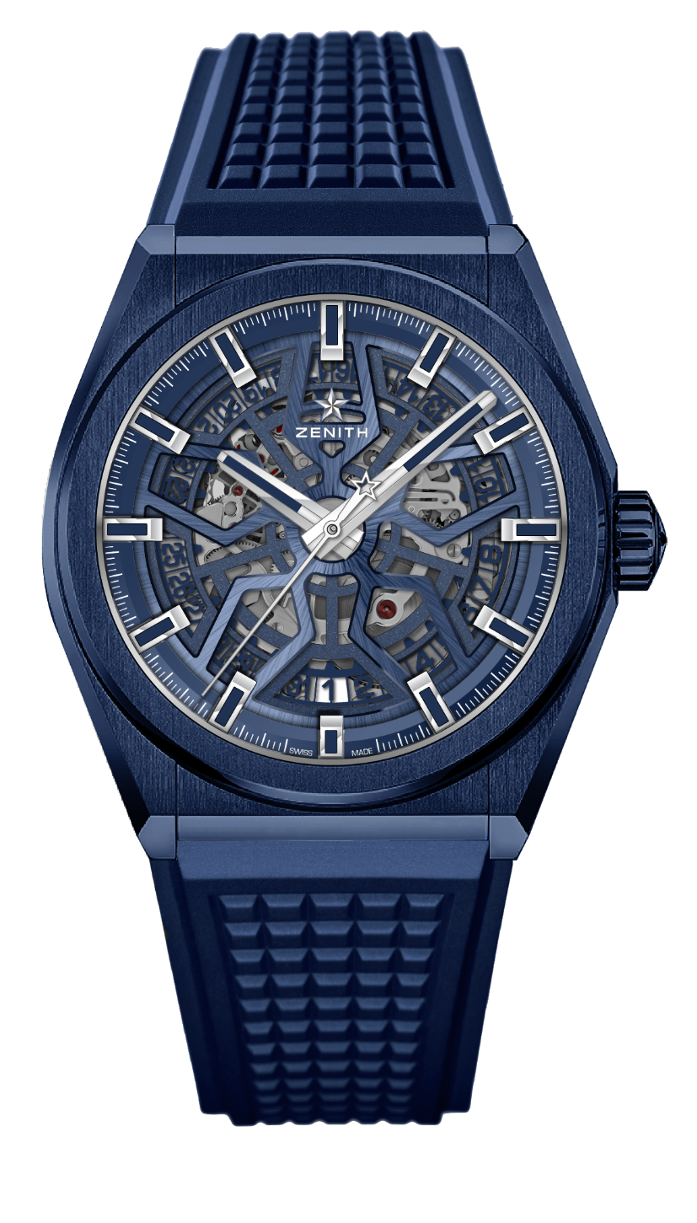
DEFY CLASSIC BLUE CERAMIC
TECHNISCHE DATEN

Referenz: 49.9003.670/51.R793

HAUPTMERKMALE
NEUES 41-mm-Gehäuse aus blauer Keramik
Hauseigenes, skelettiertes Elite-Kaliber
Ankerrad und Anker aus Silizium

UHRWERK
Elite 670 SK, Automatikaufzug
Kaliber: 11 ½``` (Durchmesser: 25,60 mm)
Höhe des Uhrwerks: 3,88 mm
Bauteile: 187
Lagersteine: 27
Frequenz: 28,800 A/h (4Hz)
Gangreserve: min. 48 Stunden
Veredelung: Spezielle, satinierte Schwungmasse

FUNKTIONEN
Stunden- und Minutenzeiger aus der Mitte
Zentraler Sekundenzeiger
Datumsanzeige bei 6 Uhr

GEHÄUSE, ZIFFERBLATT & ZEIGER
Durchmesser: 41 mm
Zifferblattöffnung: 32,5 mm
Höhe: 10,75 mm
Glas: Gewölbtes, beidseitig entspiegeltes Saphirglas
Gehäuseboden: Transparentes Saphirglas
Material: Blaue Keramik
Wasserdichtheit: 10 ATM
Zifferblatt: Blau, skelettiert
Stundenmarker: Rhodiniert, facettiert und mit Super-LumiNova® SLN C1 beschichtet
Zeiger: Rhodiniert, facettiert und mit Super-LumiNova® SLN C1 beschichtet

ARMBAND & SCHLIESSE
Blauer Kautschuk (FKM-Qualität)
Doppelfaltschließe aus Titan

